Engenharia Software I

Acadêmico: Kerby Lovince
Projeto: Assistência técnica de celulares

Este projeto baseada sobre uma assistência técnica de celulares,onde podemos serve a
população e traz o melhor para o seu celular. Na nossa assistência técnica a gente
oferece os seguentes serviços trocar tela de celulares, trocar conector de carga,
limpeza de celular caso está molhada, reparação microfone.

1- Login; para ter acesse com o sistema você deve fazer o login, com e-mail
e senha, conforme o administrador foi cadastrado no sistema.

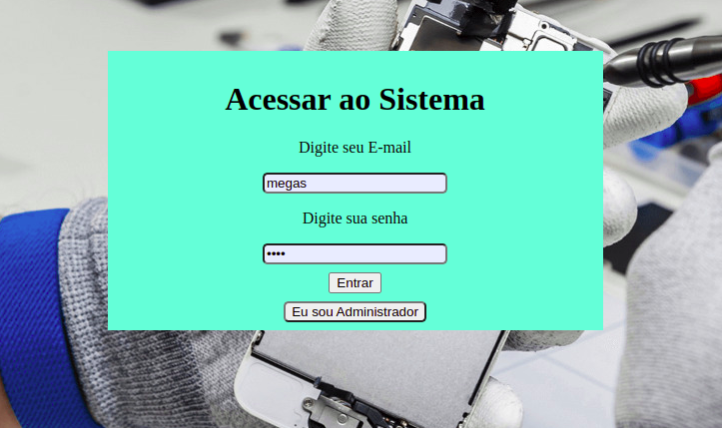

2- cadastra funcionário: o funcionário devera cadastrar com administrador do
sistema com os seguentes dados cpf, nome, e-mail, endereço, e
administrador vai conseguir criar uma senha pelo funcionário para ter acesso
com o sistema.

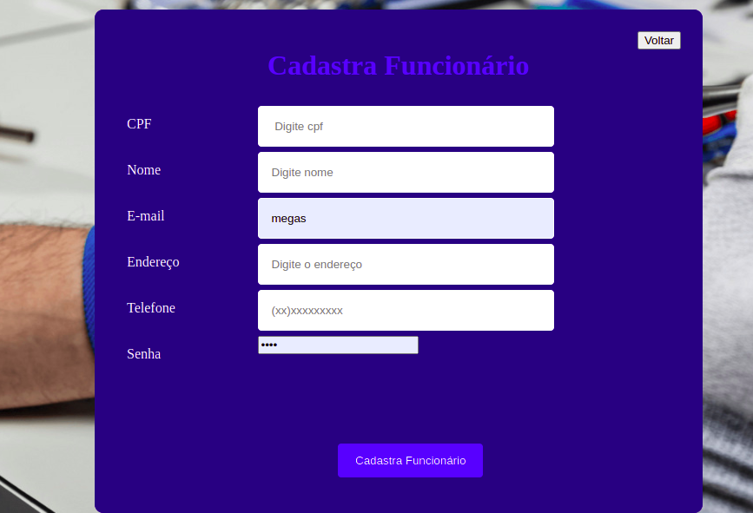

--Lista Funcionário

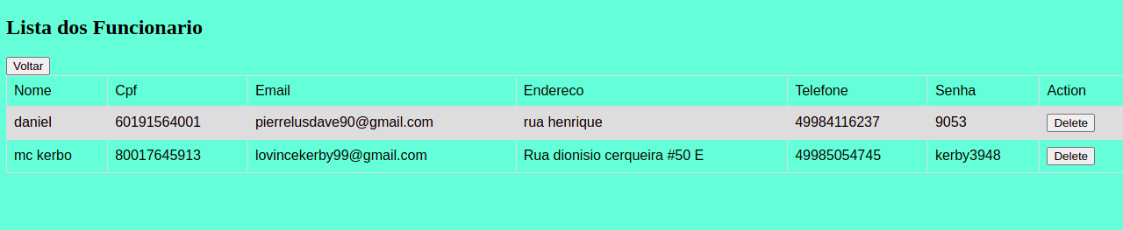

3-Registra clientes; nesta opção a gente registrar os dados do clientes como
Cpf, nome, E-mail , telefone

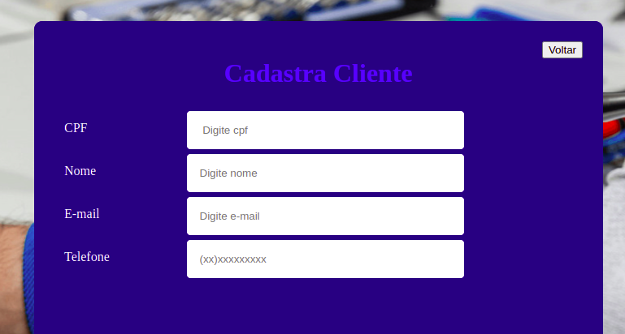
4- Lista de Cliente: nesta opção a gente vai encontrar todos os clientes, com Nome, Cpf, E-mail, Telefone.

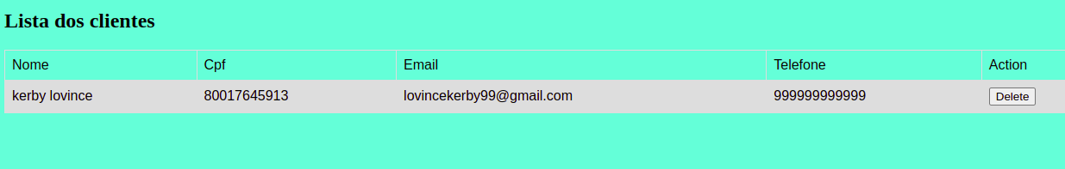

5- Atualização: esta opção permitir atualiza o sistema e lista de todos os
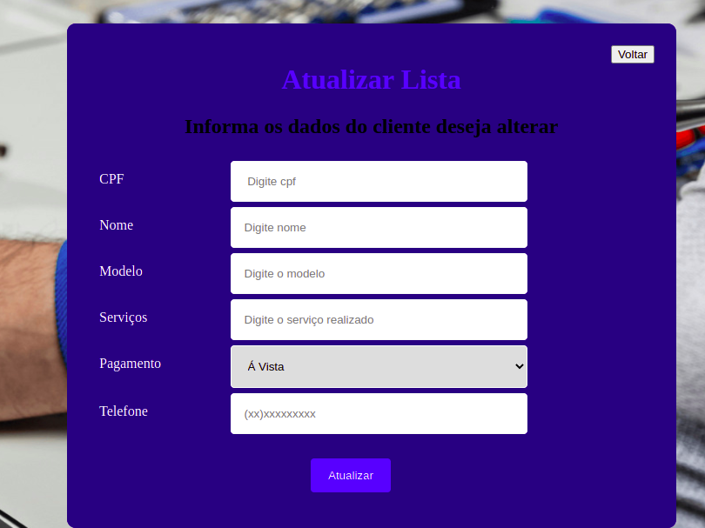
clientes, caso deseja alterar alguns dados do clientes no sistema depois tem que atualizar, para atualizar o funcionario deveria informar o cpf do cliente.
– Ordem de Serviços

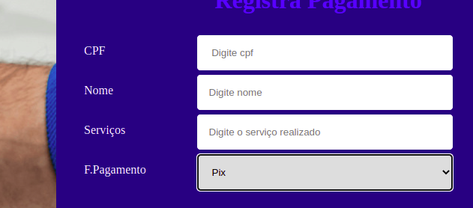

7- Logout: este opção é um button que permitir de sair no sistema.

8- Consultar lista: esta opção permitir visualizar a lista de todos os clientes e os serviços que temos em nosso sistema.

